HTL Saalfelden

Systemplanung und Projektentwicklung


Projektdokumentation
2024 / 2025

Projektbezeichnung | Mbot2-Projekt
Projektteam | Backend 3
Erstellt am | 29.01.2025
Letzte Änderung am | 10.06.2025
Status | Fertig
Aktuelle Version | 1.6

Änderungsverlauf

Nr. | Datum | Version | Geänderte Kapitel | Art der Änderung | Autor
1 | 22.01.2025 | 1.0 | 1 | Erstellung | Hafner
2 | 05.02.2025 | 1.1 | 6 | Erstellung | Hafner
3 | 26.02.2025 | 1.2 | 6 | Erstellung | Hafner
4 | 26.02.2025 | 1.2 | 6 | Erstellung | Ellmauthaler
5 | 12.03.2025 | 1.4 | 6 | Erstellung | Ellmauthaler
6 | 27.03.2025 | 1.5 | 2, 5 | Erstellung | Hafner
7 | 10.04.2025 | 1.6 | 6 | Erstellung | Eder
8 | 21.05.2025 | 1.7 | 1,5 | Erstellung | Eder
9 | 04.06.2025 | 1.8 | 1,2,4,5,7,8 | Erstellung | Eder
10 | 04.06.2025 | 1.9 | 2,3,5,6,8 | Erstellung | Hafner
11 | 10.06.2025 | 2.0 | 1,2,3,4,5,6,7,8 | BEarbeitung | Eder,Hafner

Inhalt

1. Allgemeines / Projektübersicht 5
1.1. Projektbeschreibung 5
Was wollten wir erreichen? 5
1.2. Projektteam und Schnittstellen 5
1.2.1. Projektteam 5
1.2.2. Schnittstellen 5
2. Funktionale Anforderungen 7
2.1. Use Cases 7
2.1.1. Anwendungsfalldiagramm 7
2.1.2. Verbindung mit mBot herstellen 7
2.1.3. Sensordaten auslesen 8
2.1.4. Sensordaten speichern 8
2.1.5. Track fahren 8
2.1.6. Tracks aufzeichnen 9
2.1.7. Tracks speichern 9
2.1.8. mBot steuern 9
2.1.9. Kartographie 9
2.1.10. Karte speichern 10
2.1.11. Steuerungsbefehle senden 10
3. Nichtfunktionale Anforderungen 10
4. Projektplanung 11
4.1. Variantenbildung 11
Gewählte Variante 12
4.2. Machbarkeitsstudie 13
4.3. Allgemeine Planungsinformationen 13
4.4. Projektumfeldanalyse 14
5. Softwarearchitektur 14
5.1. Aktivitätsdiagramm 14
Beteiligte Komponenten 16
Ablaufbeschreibung 16
Zusammenfassung 17
5.2. Sequenzdiagramme 17
5.2.1. Sequenzdiagramm 1 Status 17
5.2.2. Sequenzdiagramm 2 LED 18
5.2.3. Sequenzdiagramm 3 Move 19
5.2.4. Sequenzdiagramm 4 Sensordaten 20
5.2.5. Sequenzdiagramm 5 Start recording 21
5.2.6. Sequenzdiagramm 6 Stop recording 22
5.2.7. Sequenzdiagramm 7 Execute map 23
5.2.8. Sequenzdiagramm 8 Kartografie 23
5.3. Komponentendiagramme 25
5.4. Verteilungsdiagramme 27
MongoDB (AWS gehostet) 27
NestJS Backend (Webserver) 27
5.5. C4 Diagramme 28
5.6. Softwareprogramme & Softwarekomponenten 32
6. Projektdurchführung 33
6.1. Sprint 1 33
6.1.1. Sprintplanung 33
6.1.2. Sprint Demo 34
6.1.3. Sprint Retrospektive 34
6.1.4. Sprint Zusammenfassung 35
6.2. Sprint 2 35
6.2.1. Sprintplanung 35
6.2.2. Sprint Demo 35
6.2.3. Sprint Retrospektive 36
6.2.4. Sprint Zusammenfassung 36
6.3. Sprint 3 36
6.3.1. Sprintplanung 36
6.3.2. Sprint Demo 37
6.3.3. Sprint Retroperspektive 38
6.3.4. Sprint Zusammenfassung 38
7. Installation / Software Deployment 39
7.1. Voraussetzungen 40
7.2. mBot2 vorbereiten 40
7.3. Backend (NestJS) installieren 40
7.4. MongoDB konfigurieren 41
7.5. Test 41
7.6. Hinweise zur Nutzung 41
7.7. Fehlerbehebung 41
8. Projektabschluss 41
8.1. Projektzusammenfassung 41
Was lief gut? 41
Was war herausfordernd? 42
Erkenntnisse und Lessons Learned 42
Was würden wir beim nächsten Mal anders machen? 42
Fazit 42
8.2. Attachments 43

Allgemeines / Projektübersicht

Projektbeschreibung
Ziel unseres Projekts war es, eine Anwendung zu entwickeln, mit der man den Roboter aus der Ferne steuern kann. Egal ob am Laptop oder am Handy – die Steuerung sollte einfach und überall im selben WLAN-Netzwerk möglich sein. Zusätzlich sollte die Anwendung die vielen eingebauten Sensoren des Roboters sichtbar machen und verschiedene Fahrmodi unterstützen – etwa das Abfahren einer vorher festgelegten Route oder das Aufzeichnen und Wiedergeben von Fahrstrecken.

Was wollten wir erreichen?
- Den mBot2 fernsteuern – entweder direkt per virtuellem Joystick oder durch das Auswählen einer gespeicherten Route.
- Sensorwerte anzeigen – zum Beispiel den Abstand zu Hindernissen oder die aktuelle Helligkeit.
- Fahrten aufzeichnen und wiederholen – der Roboter merkt sich, wo er langgefahren ist, und kann diese Strecke erneut fahren.
- Kartografieren – also selbstständig die Umgebung erkunden und eine Karte der Hindernisse anlegen.
- LEDs und Display steuern – Farben wechseln, Namen anzeigen, Status zeigen.

Projektteam und Schnittstellen

Projektteam
Rolle(n) | Name | Team
Scrum Master | Philip Ellmauthaler | Backend 3
Mitglied | Jonas Eder | Backend 3
Projektleiter | Florian Hafner | Backend 3

Schnittstellen

Technische Schnittstellen:

Um die verschiedenen Systemkomponenten miteinander zu verbinden, wurden mehrere technische Schnittstellen definiert. Diese gewährleisten einen reibungslosen Austausch von Daten und Steuerbefehlen zwischen Frontend, Backend, mBot und der Datenbank.

Schnittstelle | Beteiligte Komponenten | Protokoll / Technologie | Beschreibung
Frontend – Backend | Webbrowser ↔ NestJS Backend | HTTP (REST-API) | Das Frontend sendet an die API Anfragen zur Steuerung des mBot oder zur Abfrage von Daten.
Backend – mBot | NestJS ↔ MicroPython (CyberPi) | UDP | Das Backend sendet Steuerungsbefehle an den mBot und empfängt Sensordaten.
Backend – Datenbank | NestJS ↔ MongoDB | Mongoose (MongoDB-Client) | Das Backend speichert und liest Daten (z. B. Bewegungsdaten, Kartendaten, Sensorwerte).
Backend – Entwicklungs-Tools | NestJS ↔ Postman, GitHub | HTTP / Git | Endpunkte werden getestet und der Code fortlaufend versioniert und gesichert.

Funktionale Anforderungen

Use Cases

Anwendungsfalldiagramm
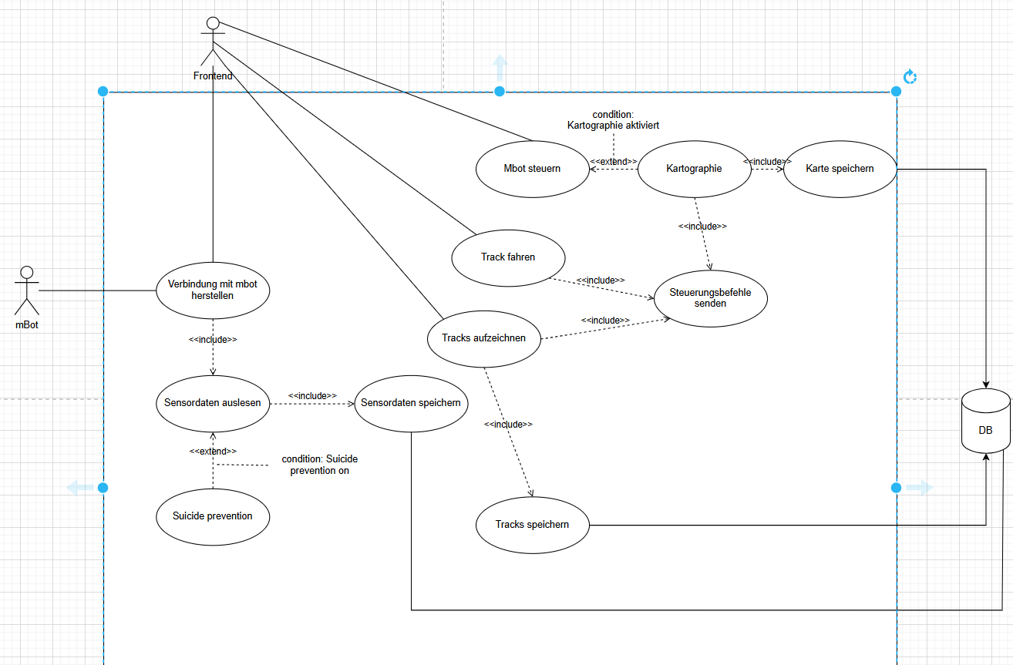

Verbindung mit mBot herstellen
Der Benutzer stellt eine Verbindung zum mBot her, um Steuerungsbefehle zu senden und Sensordaten auszulesen.
Akteure
- Frontend
- mBot
Ablauf:
- Der Benutzer initiiert die Verbindung zum mBot über das Frontend.
- Das Backend sendet eine Anfrage an den mBot zur Verbindungserstellung.
- Der mBot bestätigt die Verbindung.
Beziehungen:
- <> Sensordaten auslesen

Sensordaten auslesen
Beschreibung:
Der mBot sendet Sensordaten an das Backend, die für weitere Verarbeitung genutzt werden.
Akteure:
- mBot
Ablauf:
- Die Verbindung mit dem mBot ist hergestellt.
- Der mBot sendet periodisch Sensordaten an das Backend.
- Die Sensordaten werden verarbeitet und gespeichert.
Beziehungen:
- <> Sensordaten speichern

Sensordaten speichern
Beschreibung:
Die empfangenen Sensordaten werden in der Datenbank gespeichert.
Akteure:
- DB
Ablauf:
- Sensordaten werden ausgelesen.
- Die Sensordaten werden in der Datenbank gespeichert.
Beziehungen:
- <> Sensordaten auslesen

Track fahren
Beschreibung:
Der mBot fährt einen vorgegebenen Track.
Akteure:
- Frontend
- mBot
Ablauf:
- Der Benutzer wählt einen Track aus.
- Der mBot erhält Steuerungsbefehle für die Bewegung.
Beziehungen:
- <> Tracks aufzeichnen

Tracks aufzeichnen
Beschreibung:
Während der mBot fährt, werden die Bewegungsdaten aufgezeichnet.
Akteure:
- DB
Ablauf:
- Während der Fahrt werden die Bewegungsdaten gespeichert.
Beziehungen:
- <> Tracks speichern

Tracks speichern
Beschreibung:
Die aufgezeichneten Tracks werden dauerhaft in der Datenbank gespeichert.
Akteure:
- DB
Ablauf:
- Tracks werden aus der aktuellen Fahrt aufgezeichnet.
- Tracks werden in der Datenbank gespeichert.
Beziehungen:
- <> Tracks aufzeichnen

mBot steuern
Beschreibung:
Der Benutzer kann den mBot manuell steuern.
Akteure:
- Frontend
Ablauf:
- Der Benutzer sendet Steuerungsbefehle.
- Der mBot empfängt und führt die Befehle aus.
Beziehungen:
- <> Kartographie (falls aktiviert)

Kartographie
Beschreibung:
Der mBot erstellt eine Karte während der Bewegung.
Akteure:
- DB
Ablauf:
- Während der mBot sich bewegt, sammelt er Kartendaten.
- Die Kartendaten werden gespeichert.
Beziehungen:
- <> Karte speichern
- <> Steuerungsbefehle senden

Karte speichern
Beschreibung:
Die gesammelten Kartendaten werden gespeichert.
Akteure
- DB
Ablauf
- Kartographiedaten werden gesammelt.
- Die Daten werden in der Datenbank gespeichert.
Beziehungen:
- <> Kartographie

Steuerungsbefehle senden
Beschreibung
Steuerungsbefehle werden vom Backend an den mBot gesendet.
Akteure:
- mBot
Ablauf
- Das Backend verarbeitet die Steuerungsbefehle.
- Die Befehle werden an den mBot gesendet.
Beziehungen:
- <> Kartographie

Nichtfunktionale Anforderungen
3.1 Performance
- Sensordaten sollen mindestens alle 5 Sekunden aktualisiert und an das Frontend weitergeleitet werden.
3.2 Zuverlässigkeit
- Die Verbindung zwischen Frontend, Backend und mBot2 soll auch bei kurzzeitiger Netzwerkunterbrechung automatisch wiederhergestellt werden.
3.3 Portabilität
- Die Anwendung ist plattformunabhängig und kann sowohl auf Mobilgeräten als auch auf PCs im selben WLAN genutzt werden.

3.4. Speicherbedarf
Backend-Server:
- Minimaler RAM-Bedarf: ~128 MB
- Speicherbedarf: ~50–100 MB für Backend + Abhängigkeiten
Mbot Code
- Ungefähr 5 MB Speicherbedarf
3.5. Verwendete Systeme
- Roboterplattform: mBot2 mit CyberPi (MicroPython-basierte Steuerung)
- Backend: NestJS (Node.js + TypeScript)
- Datenbank: MongoDB (NoSQL-Datenbank zur Speicherung von Tracks und Sensordaten)
- Netzwerk: WLAN-Verbindung zwischen mBot2 und Backend (HTTP + UDP)

Projektplanung
In diesem Kapitel sollen grundlegende Fragen geklärt werden bevor mit der Projektdurchführung begonnen wird. Obwohl es klar ist, das dieses Projekt mit Hilfe von agilen PM Methoden durchgeführt wird, sollen vorab grundsätzliche Entscheidungen geklärt werden wie z.B. verwendete Programmiersprache, Variantenbildung, Betriebssystem, ...
Manche dieser Punkte können auch auf Grund der gegebenen Anforderungen als „gesetzt“ hingenommen werden.

Variantenbildung
Zu Beginn des Projekts wurden verschiedene Varianten zur Umsetzung der geforderten Funktionen diskutiert und getestet. Die Hauptbereiche betrafen dabei die Kommunikation mit dem Roboter (mBot) sowie die Kartografie des zu befahrenden Raums.

Kommunikation & API

Ein Ansatz war es, eine eigene REST-API zu erstellen und direkt auf dem mBot zu hosten. Der mBot sollte darüber über HTTP-Befehle steuerbar sein. Die API wurde erfolgreich über Postman angesprochen und man konnten Bewegungsbefehle senden und ausführen.
Allerdings trat beim Versuch, die API über das Frontend (anzusteuern, ein CORS-Fehler auf. Dies lag daran, dass Browser Anfragen an andere Quellen als die eigene Domain standardmäßig blockieren, sofern keine entsprechenden Header gesetzt sind. Da wir keine tieferen Anpassungen am API-Server vornehmen konnten, wurde dieser Ansatz verworfen und eine Nest Js API auf einem Zwischengerät gehostet, welche nun dann die Befehle weiter an den mBot sendet.

Kartografie
Ein zentrales Ziel war es, eine effiziente und zuverlässige Methode zur Kartografierung des Raums und zur Navigation des Roboters zu entwickeln. Hierzu wurden folgende Konzepte ausprobiert:

- Rasterbasierter Algorithmus: Die Erste Idee bestand darin, den Raum in ein Raster zu unterteilen und diesen systematisch abzufahren. In der Theorie eine guter und genauer Rater, jedoch erwies sich dieser Ansatz in der Praxis jedoch als ungeeignet, da die mBots nicht exakt geradeaus fahren. Schon geringe Abweichungen bei jedem Fahrbefehl führten dazu, dass sich Fehler summierten und der Roboter das Raster nicht korrekt abfahren konnte. Die erste Abbildung zeigt die typischen Abweichungen bei einer Rasterbefahrung deutlich:

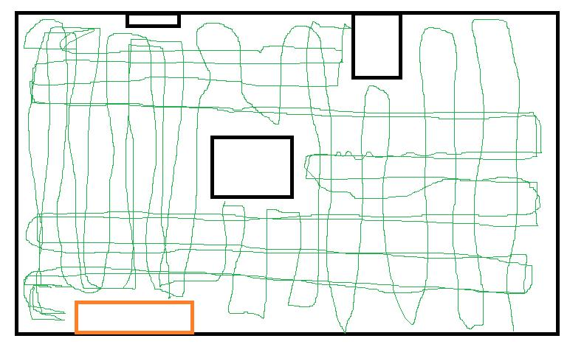

Gewählte Variante
Letztlich entschieden wir uns für einen Random Search Algorithmus. Dieser fährt gerade aus, bis er ein Hindernis erkennt und sich in eine zufällige Richtung dreht und wieder geradeaus fährt. Nun wird in einer Liste eingetragen, die Distanz von Punkt zu Punkt und die gedrehten Grad. Diese Variante ist immer noch zu einem gewissen Grad fehleranfällig und ungenau aufgrund des mBots, jedoch viel robuster gegenüber Fahrabweichungen und anderen Problemen.

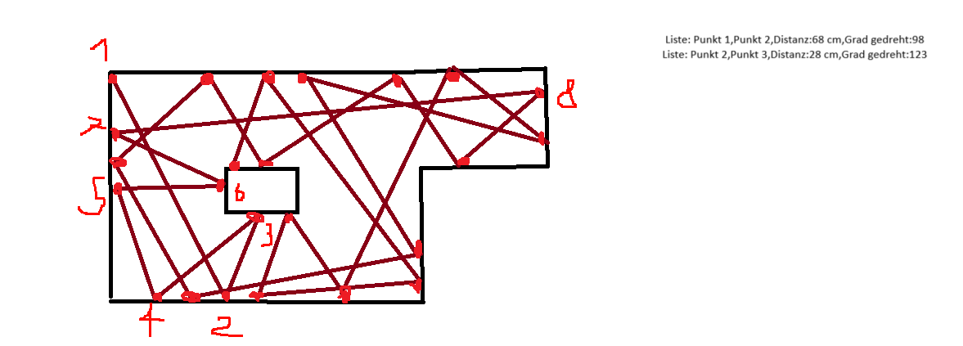

Machbarkeitsstudie

UDP-Kommunikation mit mBot:
Ein einfacher UDP-Socket wurde in Python implementiert, um erste Testnachrichten an den mBot zu senden. Der Empfang wurde erfolgreich bestätigt – Kommunikation grundsätzlich möglich.

Frontend-API-Integration:
Es wurde überprüft, ob ein einfaches Web-Frontend mit dem NestJS-Backend kommunizieren kann. Erste REST-Calls zur Statusabfrage des mBots konnten erfolgreich durchgeführt werden.

Allgemeine Planungsinformationen
Programmiersprachen:
- Backend: TypeScript mit NestJS
- mBot-Controller: MicroPython
Datenbank: MongoDB
Projektmanagement: Scrum
Quellcodeverwaltung: GitHub
Testmethoden: manuelle Tests mit Postman auf API um dann mBot zu steuern
Entwicklungsumgebung:
- Visual Studio Code
- MBlock (für mBot2)
- Postman
- MongoDB Compass

Projektumfeldanalyse
Welche vergleichbaren Produkte gibt es bereits am Markt?

Es gibt keinen bestehenden Alternativen, welche dieselben / ähnlichen Features besitzen.

Softwarearchitektur
In diesem Kapitel soll der Aufbau der Software/Hardware beschrieben werden.
aus welchen Komponenten besteht das SW-Produkt.
Wie interagieren die einzelnen Komponenten miteinander.
Auf welcher Hardware läuft das System bzw. handelt es sich vielleicht sogar um ein verteiltes System. Wie kommunizieren diese Komponenten miteinander.

Aktivitätsdiagramm
Das unten eingefügte Aktivitätsdiagramm beschreibt den typischen Ablauf der Interaktionen zwischen den Hauptkomponenten des mBot2 Steuerungssystems:
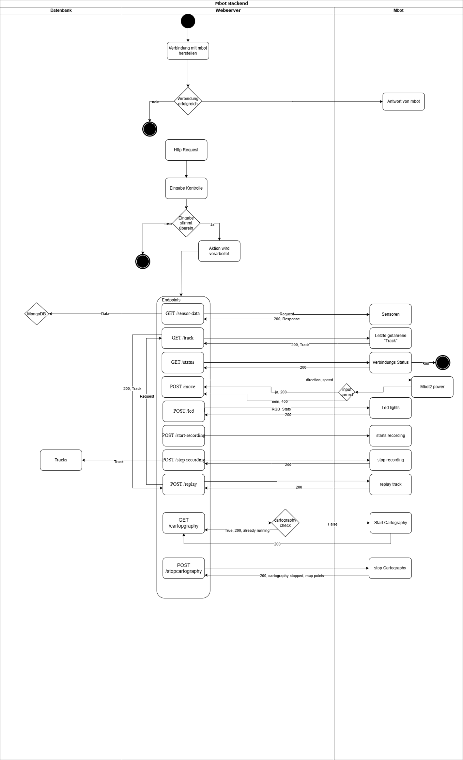
    - Beteiligte Komponenten
mBot Backend
- Webserver (NestJS API)
- Verbindung zum mBot2
Datenbank (MongoDB)
mBot2 (CyberPi)
    - Alaufbeschreibung
- Verbindung aufbauen
Der Webserver stellt beim Start die Verbindung zum mBot2 her.
- Ist die Verbindung erfolgreich, kann der mBot Anfragen entgegennehmen.
- Andernfalls wird die Initialisierung abgebrochen.
- HTTP Request
Der Webserver empfängt HTTP-Requests von der Web-Oberfläche (Frontend).
- Eingabekontrolle
Es erfolgt eine Validierung der eingehenden Daten:
- Bei fehlerhaften Eingaben → Request wird abgelehnt und es wird ein Error ausgegeben.
- Bei gültigen Eingaben → Request wird weiterverarbeitet.
- Verarbeitung und Endpoints
Der Webserver verarbeitet die Anfrage und ruft den entsprechenden Endpoint auf:
- GET /sensor-data
→ Abfrage aktueller Sensordaten vom mBot2 (z.B. Entfernung, Lautstärke, Neigung).
- GET /track
→ Abruf des zuletzt gespeicherten Tracks aus der Datenbank.
- GET /status
→ Prüfen der aktuellen Verbindungsstatus.
- POST /move
→ Senden von Bewegungsbefehlen (forward, backward, left, right).
→ Update von mbot2.power.
- POST /led
→ Steuerung der LED-Farben am mBot2.
- POST /start-recording
→ Startet die Aufzeichnung eines neuen Tracks (ohne Berechnung der Distanz).
- POST /stop-recording
→ Beendet die Track-Aufzeichnung und speichert die Bewegungsdaten in der Datenbank.
- POST /replay
→ Sendet einen gespeicherten Track erneut an den mBot2 zur Reproduktion der Fahrt.
- GET /cartography
→ Startet die Kartographieroutine, falls noch nicht aktiv.
→ Wenn bereits aktiv, erfolgt eine entsprechende Statusantwort.
- POST /stopcartography
→ Stoppt die Kartographieroutine und liefert die gesammelten Kartendaten zurück.
- Zusammenspiel mit der Datenbank
- Bei den Endpoints /track, /stop-recording und /replay erfolgt ein Lese-/Schreibzugriff auf die MongoDB-Datenbank.
- Die Tracks werden dauerhaft gespeichert und können für spätere Aktionen erneut verwendet werden.
- Zusammenspiel mit dem mBot2
- Sensoranfragen, Bewegungsbefehle und Kartographie-Kommandos werden in Echtzeit an den mBot2 übertragen.
- Antworten oder Sensordaten werden synchron zurückgemeldet.
    - Zusammenfassung
Das Aktivitätsdiagramm zeigt anschaulich die Gesamtarchitektur und Steuerlogik der Anwendung:
- Es dokumentiert, wie die verschiedenen HTTP-Endpunkte mit mBot2 und der MongoDB zusammenspielen.
- Es verdeutlicht den Echtzeit-Charakter der Steuerung und den Rückfluss von Sensor- und Kartendaten.
- Es hebt hervor, dass Track-Daten persistent gespeichert und Kartographiedaten dynamisch erzeugt werden.

Sequenzdiagramme

Sequenzdiagramm 1 Status
Beschreibung:
- Das Frontend sendet eine Anfrage an das Backend, um den aktuellen Netzwerkstatus des mBot zu prüfen.
- Die NestJS API leitet die Anfrage an den /status-Endpoint des mBot weiter.
- Der mBot prüft, ob er mit dem WLAN verbunden ist, und gibt connected: true oder false zurück.
- Das Backend leitet diese Information an das Frontend zurück.
Ziel: Überprüfen, ob der mBot2 korrekt mit dem Netzwerk verbunden ist, um z. B. sicherzustellen, dass Bewegungsbefehle funktionieren werden.
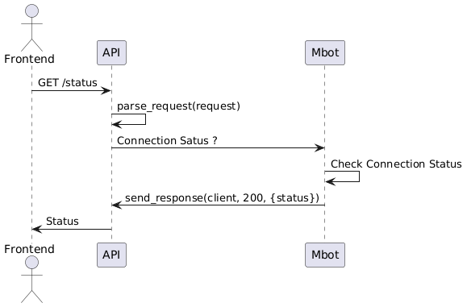

Sequenzdiagramm 2 LED
Beschreibung:
- Das Frontend erlaubt das Setzen der LED-Farbe des mBot.
- Die Farbe wird via Backend an /led geschickt.
- Der mBot setzt die LEDs entsprechend der RGB-Werte.
Ziel: Visuelles Feedback oder Statusanzeige am Roboter.
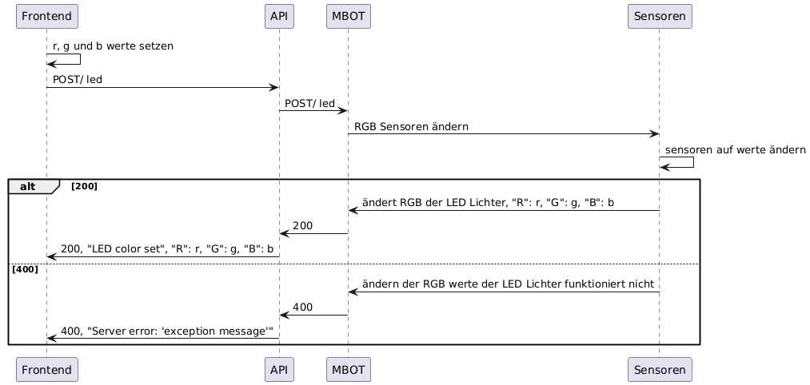

Sequenzdiagramm 3 Move
Beschreibung:
- Das Frontend sendet einen Bewegungsbefehl an das Backend mit Angaben zu Richtung (direction) und Geschwindigkeit (speed) – z. B. { direction: "forward", speed: 30 }.
- Das Backend empfängt den Befehl und speichert – falls die Aufnahme (start-recording) aktiv ist – die aktuelle Bewegung zur Track-Aufzeichnung.
- Der Befehl wird direkt an den /move-Endpoint des mBot2 weitergeleitet.
- Der mBot führt die Bewegung aus (vorwärts, rückwärts, links oder rechts) und beginnt bei vorwärts/rückwärts auch die zurückgelegte Distanz mit total_distance zu erfassen.
- Der mBot bestätigt dem Backend, dass die Bewegung erfolgreich ausgeführt wurde.
- Das Backend leitet die Rückmeldung an das Frontend weiter.
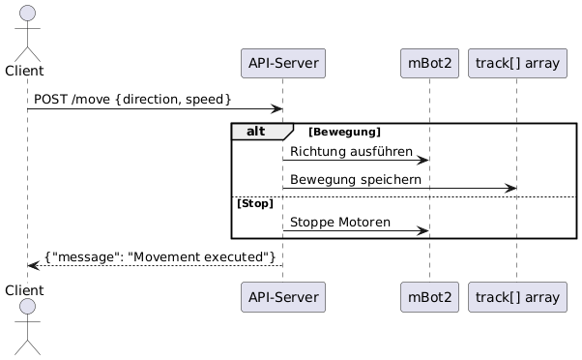

Sequenzdiagramm 4 Sensordaten
Beschreibung:
- Echtzeitdaten wie Distanz, Lautstärke, Yaw (Drehung) und Gesamtfahrstrecke (total_distance) werden abgefragt.
- Die NestJS API holt diese Infos vom mBot (/sensor-data) und gibt sie ans Frontend zurück.
Ziel: Überwachung und Feedback während der Fahrt.
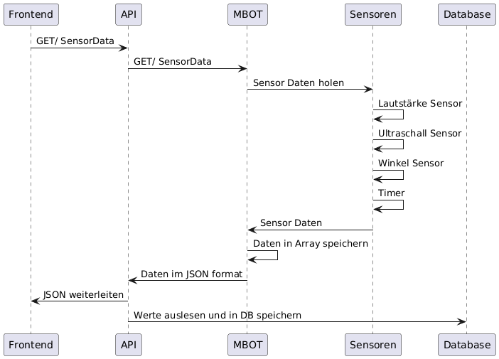

Sequenzdiagramm 5 Start recording
Beschreibung:
- Der Benutzer (Frontend) sendet eine Anfrage zum Starten der Aufzeichnung.
- Die Anfrage wird an das Backend (NestJS API) weitergeleitet.
- Das Backend ruft den /start_recording-Endpoint am mBot (HTTP-Server) auf.
- Der mBot bestätigt den Start und beginnt intern, Bewegungsdaten zu sammeln.
Ziel: Initialisiert die Aufzeichnung eines Bewegungs-Tracks.
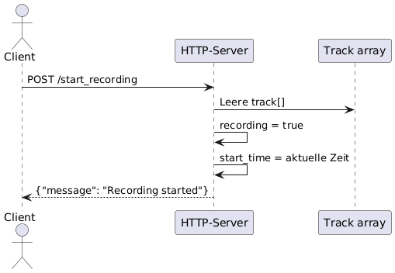

Sequenzdiagramm 6 Stop recording
Beschreibung:
- Der Benutzer beendet die Aufzeichnung über das Frontend.
- Das Backend ruft /stop_recording auf dem mBot auf.
- Der mBot gibt die Trackdaten zurück.
- Das Backend speichert diese in der Datenbank (TrackService → MongoDB).
Ziel: Beendet die Aufzeichnung und persistiert die Bewegungen in der Datenbank.
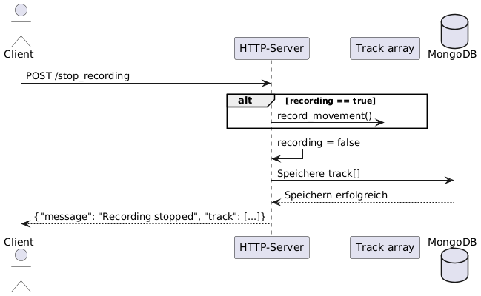

Sequenzdiagramm 7 Execute map
Beschreibung:
- Das Frontend übermittelt eine manuell definierte Bewegungssequenz.
- Das Backend sendet die Liste der Bewegungen an den mBot via /execute_map.
- Der mBot führt die Bewegungen (inkl. Rotationen) schrittweise aus.
Ziel: Ermöglicht das gezielte Abfahren benutzerdefinierter Pfade.
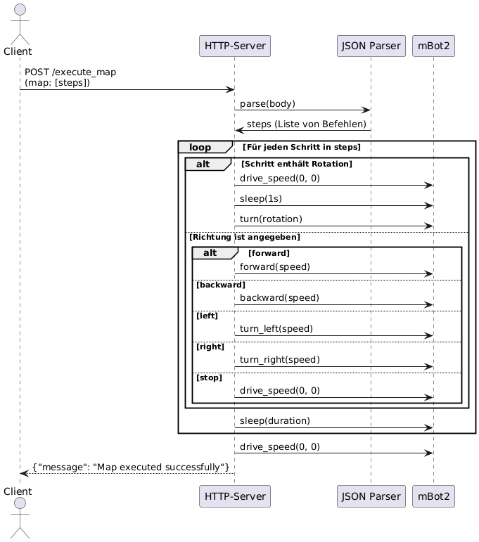

Sequenzdiagramm 8 Kartografie
Beschreibung start:
- Das Frontend startet die Kartografierfunktion über das Backend.
- Die NestJS API ruft /cartography auf dem mBot auf.
- Der mBot fährt los und erfasst bei Hindernissen Entfernungen und Richtungen.
- Die Daten werden lokal im mBot gespeichert.
Ziel: Dynamisches Mapping des Raums basierend auf Hindernissen und Richtungswechseln.

Beschreibung stop:
- Beendet die Kartografie, wenn der Nutzer dies vom Frontend aus wünscht.
- Der Backend-Call trifft auf den Endpoint /stopcartography.
- Der mBot beendet die Kartografieroutine und gibt die gespeicherten Punkte (map_points) zurück.
- Diese Daten können z. B. für Visualisierung oder Analyse weiterverarbeitet werden.
Ziel: Stoppt die Erfassung und liefert die Umgebungskarte zurück.

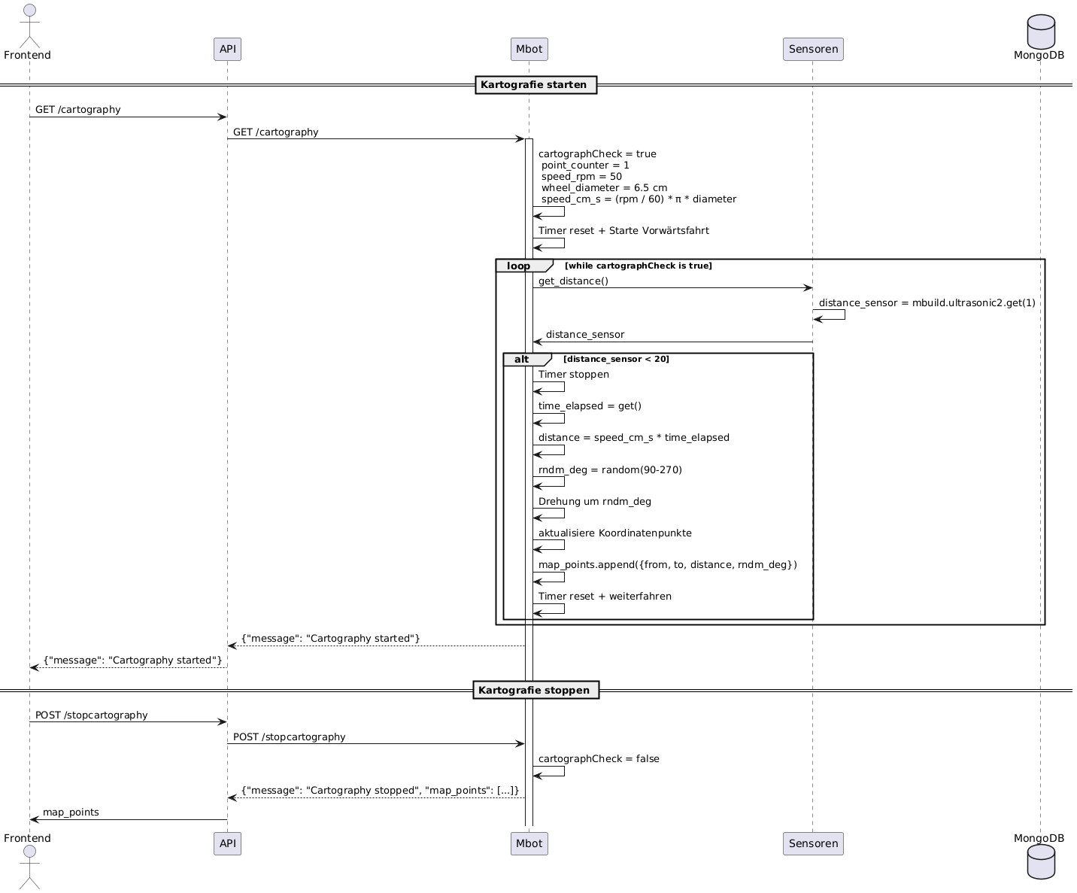

Komponentendiagramme
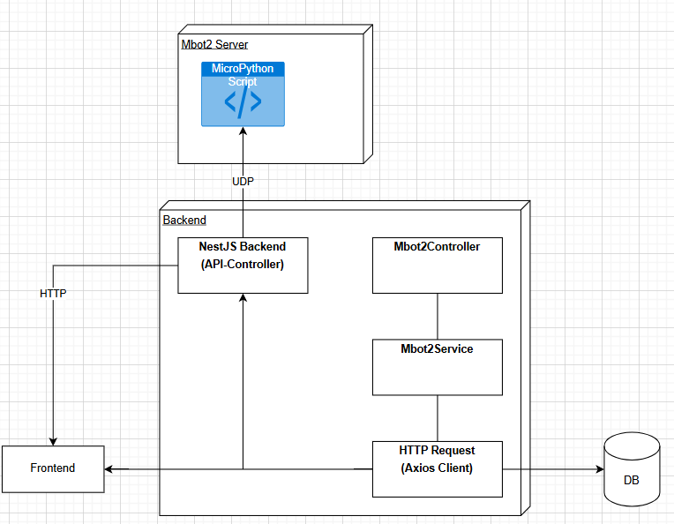

Frontend
- Verbindung: Kommuniziert über HTTP mit dem Backend.
- Funktion:
  - Stellt die Benutzeroberfläche bereit, über die Nutzer Befehle an den mBot2 senden können.
  - Sendet Anfragen und empfängt Status- und Bewegungsdaten.

Backend (NestJS)
- Komponenten:
  - NestJS Backend (API-Controller):
    - Verarbeitet eingehende HTTP-Anfragen vom Frontend.
    - Sendet Daten und Befehle an den Mbot2Controller.
    - Leitet Status- und Ergebnisdaten zurück an das Frontend.
  - Mbot2Controller:
    - Verwaltet die spezifischen Steuerbefehle für den mBot2.
    - Ruft Methoden aus dem Mbot2Service auf, um Bewegungen oder andere Befehle auszuführen.
  - Mbot2Service:
    - Enthält die Hauptlogik zur Verarbeitung von Bewegungsdaten und Steuerbefehlen.
    - Nutzt den HTTP Request (Axios Client) für die Kommunikation.
  - HTTP Request (Axios Client):
    - Dient zur Verarbeitung von HTTP-Anfragen an externe Systeme, z.B. die Speicherung von Daten in MongoDB.

MongoDB
- Verbindung: Direkt über den Axios Client im Backend.
- Funktion:
  - Speichert Bewegungsdaten, Befehle und Statusinformationen des mBot2.
  - Dient zur späteren Analyse und Wiederholung von Bewegungen.

mBot2 Server (MicroPython)
- Komponenten:
  - MicroPython Script:
    - Empfängt Befehle über UDP vom Backend.
    - Steuert den mBot2 entsprechend den erhaltenen Befehlen (z.B. Bewegungen, LED-Farben).
    - Kann Statusinformationen an das Backend zurücksenden.

Kommunikationsflüsse
- Frontend → Backend:
  - Der Nutzer initiiert Steuerbefehle oder fordert Daten an.
- Backend → mBot2 Server (UDP):
  - Steuerbefehle (Bewegung, LED, Statusabfragen) werden über UDP an den MicroPython-Server gesendet.
- Backend → MongoDB:
  - Bewegungsdaten und Statusinformationen werden für spätere Wiederverwendung gespeichert.
- Backend → Frontend:
  - Ergebnisse und Statusinformationen werden zurück an das Frontend gesendet.

Verteilungsdiagramme
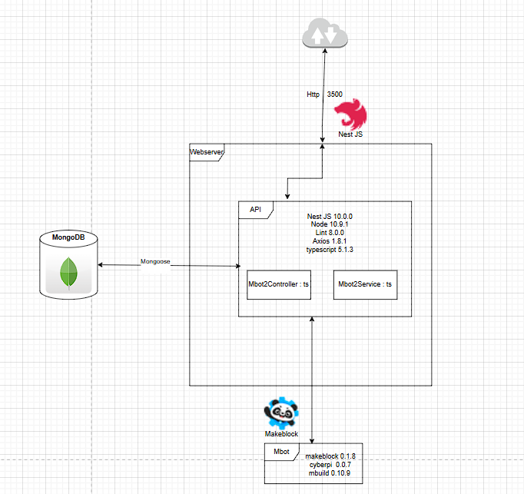

MongoDB (AWS gehostet)
- Technologien: MongoDB
- Verbindung: Über Mongoose wird eine Verbindung vom NestJS-Backend zur MongoDB hergestellt.
- Zweck: Speicherung und Verwaltung der Daten des mBot2, wie Bewegungsdaten oder Sensordaten.

NestJS Backend (Webserver)
- Technologien:
  - NestJS: 10.0.0
  - Node.js: 10.9.1
  - Lint: 8.0.0
  - Axios: 1.8.1
  - TypeScript: 5.1.3
- Module:
  - Mbot2Controller: Verarbeitet HTTP-Anfragen und koordiniert die Kommunikation mit dem Service.
  - Mbot2Service: Beinhaltet die Geschäftslogik und kommuniziert mit MongoDB über Mongoose.
- Verbindungen:
  - HTTP-Anfragen vom Frontend über Port 3500.
  - Datenbankzugriff über Mongoose zur MongoDB.
Makeblock (mBot2 Server)
- Technologien:
  - makeblock: 0.1.8
  - cyberpi: 0.7
  - mbuild: 0.10.9
- Funktion: Führt Bewegungs- und LED-Kommandos aus, die vom Backend über das Netzwerk gesendet werden.

C4 Diagramme
    - Kontextdiagramm
Ziel:
Das Kontextdiagramm zeigt das mBot2-System als Ganzes und beschreibt seine Interaktionen mit externen Akteuren und Systemen.
Beteiligte Elemente:
- Benutzer (Person): Interagiert mit dem System über ein Web-Interface.
- Systemgrenze: "mBot2 Steuerungssystem"
- Web-Frontend: Ermöglicht Steuerung und Visualisierung.
- Backend (API-Server): Verarbeitet Anfragen, steuert mBot2 und speichert Daten.
- mBot2 (CyberPi): Führt die physischen Aktionen aus.
- MongoDB-Datenbank: Persistiert Tracks, Sensordaten und Karteninformationen.
Beziehungen:
- Der Benutzer bedient das System über das Web-Frontend.
- Das Frontend spricht per HTTP mit dem Backend.
- Das Backend speichert Daten in MongoDB und kommuniziert direkt mit dem mBot2 über UDP.
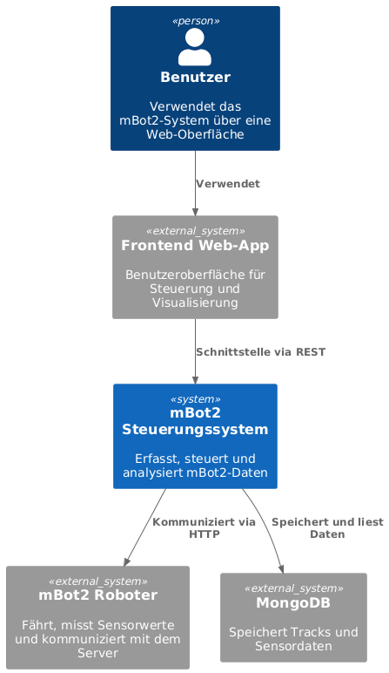
    - Containerdiagramm
Ziel:
Das Containerdiagramm zeigt die internen Applikationen und Dienste des mBot2-Systems.
Enthaltene Container:
- Web-App (JavaScript): Frontend zur Bedienung und Anzeige.
- API Server (NestJS / TypeScript): Verarbeitet Requests, kontrolliert die mBot2-Hardware und verwaltet Persistenz.
- Datenbank (MongoDB): Speicherung von Tracks, Kartendaten und Sensorinformationen.
- mBot2 (MicroPython): Führt Bewegungs- und Mappingroutinen aus, sendet Live-Sensordaten.
Beziehungen:
- REST-Kommunikation zwischen Frontend und Backend.
- Der API-Server nutzt Mongoose zur Interaktion mit MongoDB.
- UDP-Kommunikation zwischen Backend und mBot2 (Kommandos und Sensordaten).
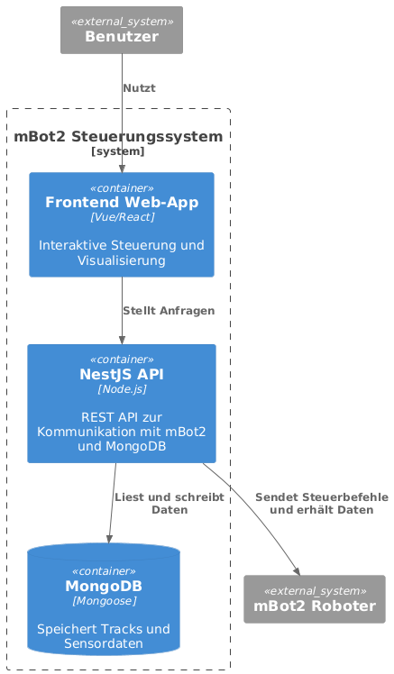
    - Komponentendiagramm
Ziel:
Das Komponentendiagramm des Backend-Containers (NestJS) zeigt die internen logischen Komponenten.
Hauptkomponenten:
- Controller (z. B. Mbot2Controller): Behandelt externe HTTP-Anfragen.
- Services (z. B. TrackService, SensorDataService): Geschäftlogik für Steuerung, Aufzeichnung und Kartierung.
- Modelle/Schemas: Strukturieren Daten für die Speicherung in MongoDB (Track, SensorData etc.).
- Mbot2Service: Leitet HTTP- und UDP-Kommandos an den Roboter weiter.
Beziehungen:
- Der Controller delegiert Aufgaben an Services.
- Services kommunizieren mit MongoDB über Mongoose-Modelle.
- Mbot2Service spricht direkt mit dem CyberPi (über HTTP/UDP).
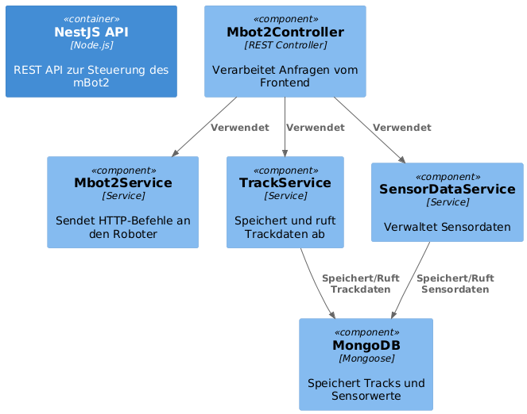

Softwareprogramme & Softwarekomponenten
In diesem Abschnitt werden alle Softwareprogramme und -komponenten aufgelistet, die zur Entwicklung, Ausführung und Wartung des Projekts „mBot2-Projekt“ eingesetzt wurden.

Softwareprogramme

Name | Version | Funktion
Visual Studio Code | 1.100.2 | API Entwicklungsumgebung
MongoDB Compass | 8.0.9 | Datenbankverwaltung
Postman | 11.46.4 | Testen von API-Endpunkten
GitHub | online | Quellcodeverwaltung und CI/CD
MBlock | 5.6 | Mbot Entwicklungsumgebung

Softwarekomponenten

Komponente | Version | Hersteller | Bezugsquelle | Lizenz
Node.js | 20.11.0 | OpenJS | https://nodejs.org/ | MIT
NestJS | 10.0.0 | OpenJS | https://nestjs.com/ | MIT
MongoDB (Mongoose) | 8.0.9 | MongoDB Inc. | https://mongoosejs.com/ | GNU
MicroPython | 3.6.5 | MicroPython | https://micropython.org/ | MIT

Projektdurchführung

Sprint 1

Sprintplanung
Der erste Sprint fand im Zeitraum vom 23.01. bis zum 06.02. statt. In diesem Sprint wurden insgesamt vier User Stories aus dem Product Backlog ausgewählt, die sich vorrangig mit der Netzwerkkommunikation und der Steuerung des Mbot über einfache Befehle befassten. Folgende User Stories wurden geplant:

User Story Name | Bearbeitet von | User Story Text | StoryPoints | Status
Internet Connection | Hafner, Eder | Connect to the WLAN and establish UDP-Socket | 8 | erledigt
Receiving Orders | Hafner, Eder | Sending Orders to the Mbot | 20 | erledigt
Executing Orders | Hafner, Eder, Ellmauthaler | Correctly Executing the sended Commands in simple commands | 13 | erledigt
Joystick Steering Cyber Pi | Hafner, Ellmauthaler | Sending broadcast from another cyber Pi so that the Mbot moves via its Joystick Inputs | 20 | erledigt

- Anzahl Story Points: 61

- Ausgewählte Punkte aus der Impediment Liste: Internet Connection, Receiving Orders, Executing Orders, Joystick Steering Cyber Pi

Sprint Demo
- Umsetzung aller geplanten User Stories
- Geplante Storypoints: 61
- Erledigte Storypoints: 61
- Offene Storypoints: 0
- Verbleibende Storypoints im Product Backlog: 163
- Sprint Velocity: 61

Sprint Retrospektive
In der Retrospektive zu Sprint 1 wurde festgestellt, dass alle geplanten User Stories erfolgreich umgesetzt wurden. Besonders positiv hervorgehoben wurden die gute Planung, die klare Kommunikation im Team sowie die zuverlässige Einschätzung der Aufgaben. Auch die Organisation innerhalb des Teams über das Kanban-Board wurde als hilfreich empfunden.

Allerdings wurden auch einige Punkte zur Verbesserung identifiziert:

- Der Umfang einzelner User Stories sollte in zukünftigen Sprints genauer geschätzt werden, um Überlastung oder Unterschätzung zu vermeiden.

- Zudem wurde angemerkt, dass mehr Tests während der Entwicklung durchgeführt werden sollten, um mögliche Fehler früher zu erkennen.

- Die Dokumentation war teilweise noch lückenhaft und soll künftig kontinuierlicher gepflegt werden.

- Auch die Nutzung externer Quellen (z. B. Internetrecherche, Dokumentationen) wurde als ausbaufähig bewertet.

- Die Nutzung von GitHub für Codeverwaltung und Versionskontrolle soll optimiert werden.

Sprint Zusammenfassung
Im ersten Sprint wurden die Grundlagen der Kommunikation zwischen dem Steuergerät und dem Mbot geschaffen. Die wesentlichen Ergebnisse waren:
- Empfangen und Senden einfacher Befehle
- Steuerung der LEDs über eine API
- Weiterleitung erster Sensordaten an das Frontend

Sprint 2

Sprintplanung
Im ersten Sprint wurden die Grundlagen der Kommunikation zwischen dem Steuergerät und dem Mbot geschaffen. Die wesentlichen Ergebnisse waren:
Empfangen und Senden einfacher Befehle
Steuerung der LEDs über eine API
Weiterleitung erster Sensordaten an das Frontend
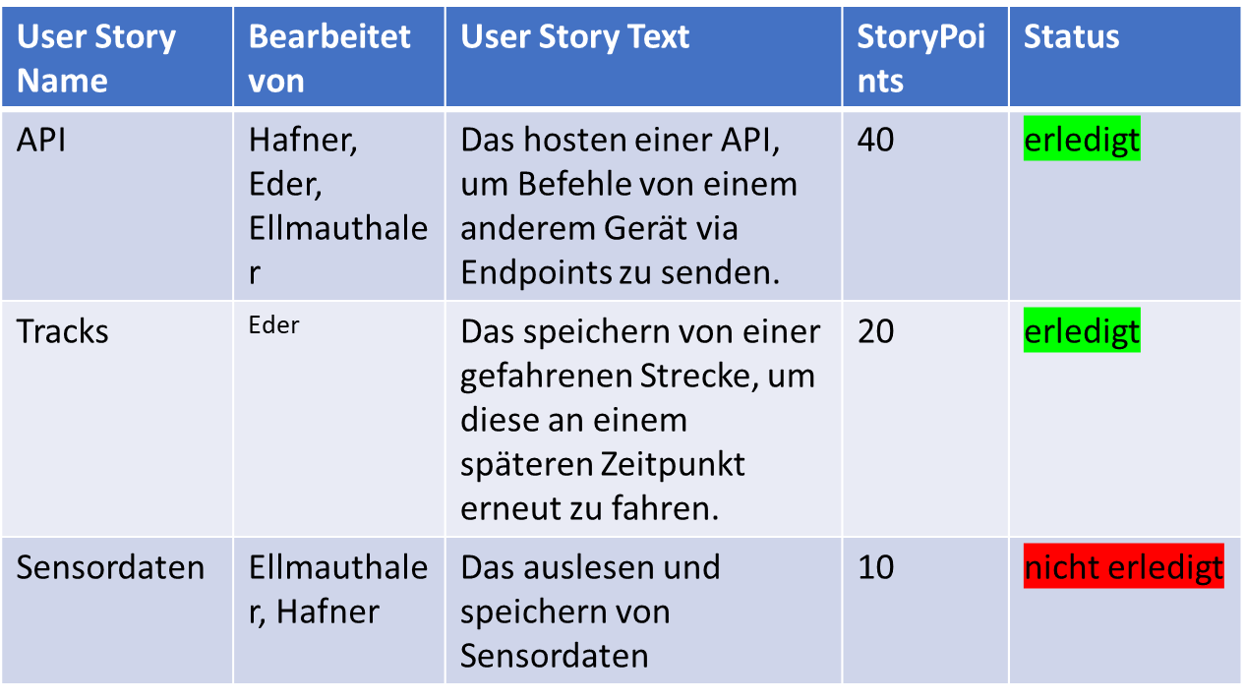
Anzahl Story Points: 60
- Ausgewählte Punkte aus der Impediment Liste:API & Tracks

Sprint Demo
In der Sprint-Demo wurden zwei der drei geplanten User Stories erfolgreich vorgestellt. Die API wurde wie geplant umgesetzt und demonstriert. Auch die Funktion zum Speichern von gefahrenen Strecken (Tracks) wurde abgeschlossen. Die Sensordaten-Funktionalität konnte jedoch nicht abgeschlossen werden.
- Geplante Story Points: 70
- Erledigte Story Points: 60
- Offene Story Points: 10
- Verbleibende Story Points im Product Backlog: 103
- Sprint Velocity: 60

Sprint Retrospektive
In der Retrospektive zum zweiten Sprint wurden sowohl erfolgreiche Aspekte als auch Verbesserungspotenzial identifiziert.

Was lief gut:

- Die Implementierung der "Tracks"-Funktion verlief erfolgreich.
- Das Datenbankkonzept wurde konkretisiert und sinnvoll aufgebaut.
- Die neuen Movement Endpoints wurden integriert und getestet.
Was kann verbessert werden:
- Die Kommunikation mit dem Frontend-Team war nicht optimal, was teilweise zu Verzögerungen führte.
- Der LED-Endpoint wurde nicht wie vorgesehen eingebunden.
- Die Verbindung zwischen Frontend und Backend war instabil und muss verbessert werden.

Sprint Zusammenfassung

Sprint 3 Sprint 2 konnte die Backend-Funktionalität deutlich erweitern. Die API ist nun in der Lage, externe Befehle zu empfangen. Ebenso wurde die Grundlage geschaffen, um zurückgelegte Strecken zu speichern und wieder abzurufen. Die Sensordaten-Funktion wurde begonnen, konnte aber nicht abgeschlossen werden und wird im nächsten Sprint weiterbearbeitet.

Sprint 3

Sprintplanung
Der dritte Sprint lief vom 17.03. bis zum 09.04. Ziel war es, eine zentrale Datenbank aufzubauen und die Verarbeitung von Sensordaten zu finalisieren. Dadurch sollten sowohl die Speicherung als auch das Wiederverwenden von Fahrdaten und Sensordaten ermöglicht werden.
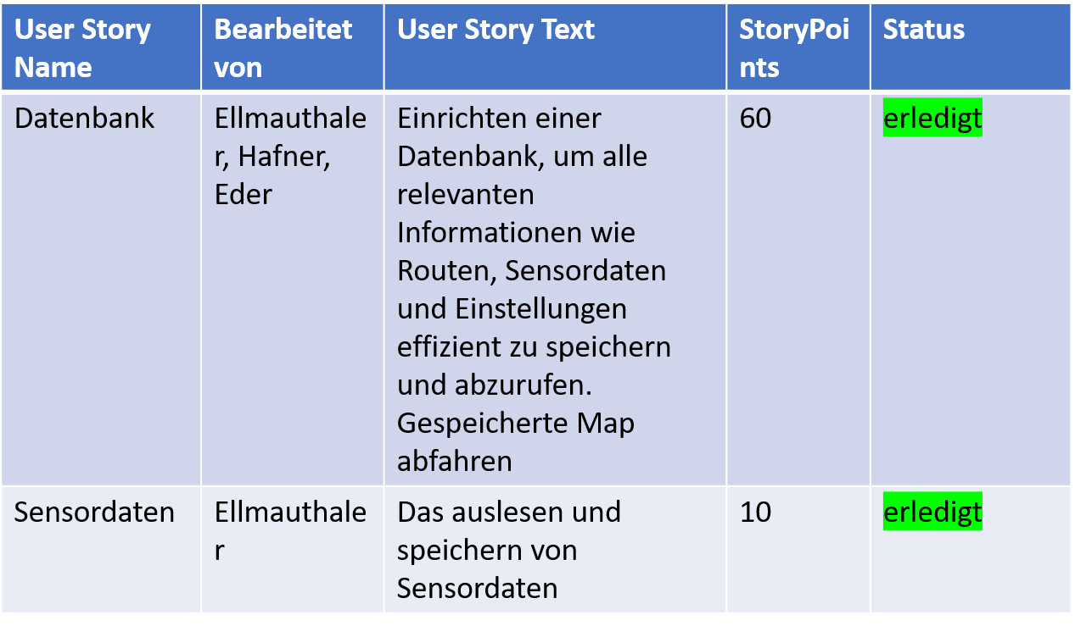
• Anzahl Story Points: 70

Sprint Demo
In der Sprint-Demo wurden alle geplanten Funktionen erfolgreich präsentiert. Die eingerichtete Datenbank konnte sowohl Routen als auch Sensordaten verwalten und wurde erfolgreich mit dem Frontend verbunden. Die gesammelten Sensordaten wurden visualisiert und korrekt gespeichert.
- Geplante Story Points: 70
- Erledigte Story Points: 70
- Offene Story Points: 0
- Verbleibende Story:
- Sprint Velocity:

Sprint Retroperspektive

Sprint Zusammenfassung
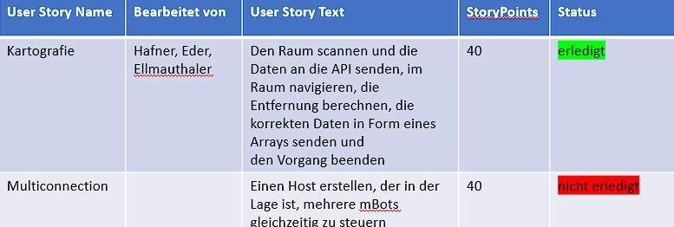
  - Sprint 4
    - Sprintplanung
Im Sprint 4 (Zeitraum: 30.04 – 14.05) war das Ziel, die Kartografie-Funktion des mBot2 zu erweitern. Dabei sollten Bewegungsdaten erfasst, interpretiert und für die spätere Darstellung gespeichert werden. Zusätzlich wurde die Backend-Datenbankstruktur angepasst, um Bewegungen modular einem Track zuordnen zu können. Der Sprint war mit 80 Story Points geplant.
    - Sprint Demo
•Im Review wurden folgende Funktionen präsentiert:
•Rückgabe von Kartografiedaten als Array über einen neuen API-Endpunkt
•Stoppen der Kartografie durch einen separaten HTTP-Request
    - Sprint Retroperspektive
Was lief gut?
- Sehr gute Kommunikation im Team sowie mit dem Frontend
- Verschiedene Lösungsansätze für API-Logik, mBot-Fehlerbehandlung und Kartografie
- Stabil laufender mBot-HTTP-Server mit asynchroner Verarbeitung
Was lief schlecht?
- Einschätzung der Story Points war zu optimistisch
- Einige Bugs in der Kartografie-Logik, vor allem bei der Hinderniserkennung
Verbesserungspotenzial:
- Genaue Priorisierung offener Tickets
- Technische Tasks klarer aufschlüsseln

    - Sprint Zusammenfasung
User Story Name | Bearbeitet von | User Story Text | StoryPoints | Status
Kartografie | Hafner, Eder, Ellmauthaler | Den Raum scannen und die Daten an die API senden, im Raum navigieren, die Entfernung berechnen, die korrekten Daten in Form eines Arrays senden und  den Vorgang beenden | 40 | erledigt
Multiconnection |  | Einen Host erstellen, der in der Lage ist, mehrere mBots gleichzeitig zu steuern | 40 | nicht erledigt

- Geplante Story Points: 80
- Erledigte Story Points: 40
- Offene Story Points: 40
- Verbleibende im Backlog: 60
- Velocity Sprint 4: 40
- Durchschnittliche Velocity (Sprint 1–4): 59
Der Sprint 4 hat das Kartografie-Feature deutlich vorangebracht. Die Grundlagen für die visuelle Darstellung, flexible Track-Speicherung und eine robuste Backend-Architektur wurden gelegt. Einige technische Schulden bleiben für Sprint 5 offen.

Sprint 5

6.5.1. Sprintplanung
Der Sprint 5 fand im Zeitraum vom 21.05. bis 04.06. statt und hatte zum Ziel, das Projekt final abzuschließen. Im Fokus standen:
- Die Behebung verbliebener Fehler (v. a. Kartografie-Logik und kleinere API-Issues)
- Die Fertigstellung und Feinkorrektur der Projektdokumentation
- Die Erstellung der finalen Projektpräsentation
- Die Vorbereitung der Projektabgabe
Geplante Story Points: 40
Ausgewählte Punkte aus der Impediment-Liste: Dokumentation, Bugs, Abschlussarbeiten

6.5.2. Sprint Demo
In der Sprint-Demo wurden folgende Ergebnisse vorgestellt:
- Finalisierte PowerPoint-Präsentation zur Projektvorstellung
- Vollständige Projektdokumentation inklusive aller Anhänge
- Präsentation der behobenen Bugs aus den vorherigen Sprints (z. B. Kartografie-Fehler)
- Überprüfung der REST-Endpunkte (Replay, Total Distance, Cartography Stop)
- Review der finalen Codebasis und Testfälle
Geplante Story Points: 40
Erledigte Story Points: 40
Offene Story Points: 0
Verbleibende im Backlog: 0
Sprint Velocity: 40

6.5.3. Sprint Retrospektive
Was lief gut?
- Die Zusammenarbeit bei Dokumentation und Präsentation funktionierte effizient.
- Alle geplanten Abschlussaufgaben konnten fristgerecht umgesetzt werden.
- Fehler aus vorangegangenen Sprints wurden zuverlässig behoben.
Was kann verbessert werden?
- Die initiale Schätzung der Arbeitslast im Projektverlauf war zu optimistisch.
- Einige Fehler hätten mit früheren Tests vermieden werden können.
Learnings:
- Für zukünftige Projekte empfiehlt sich ein stärkerer Fokus auf automatisierte Tests, strukturierte Abnahmen nach jedem Sprint und eine realistischere Zeitplanung.

6.5.4. Sprint Zusammenfassung
Sprint 5 bildete den Abschluss des Projekts und ermöglichte eine saubere Übergabe. Die wichtigsten Ergebnisse:
- Fehlerbehebung: Die letzten Bugs, v. a. im Kartografie-Modul, wurden beseitigt.
- Dokumentation: Die Projektdokumentation wurde vollständig erstellt und in strukturierter Form abgegeben.
- Präsentation: Die Abschlusspräsentation wurde gemeinsam ausgearbeitet und fertiggestellt.
- Abgabevorbereitung: Quellcode, Präsentation, Doku und Testfälle wurden in einem zentralen ZIP-Archiv gebündelt.
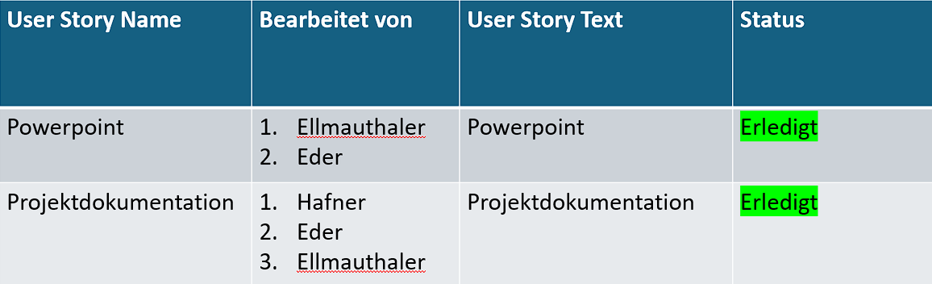

Installation / Software Deployment
Nachfolgend wird beschrieben, wie das mBot2-Steuerungssystem installiert und in Betrieb genommen wird. Die Anwendung besteht aus drei Hauptkomponenten: mBot2-Robotersoftware, NestJS-Backend und Frontend.

7.1. Voraussetzungen
- mBot2 mit CyberPi und WLAN-Modul
- Computer mit Node.js (v18+), npm, Python3
- MongoDB lokal oder cloudbasiert (z. B. MongoDB Atlas)
- Optional: Frontend-Client (z. B. Angular, React)

7.2. mBot2 vorbereiten
- CyberPi starten und mit WLAN verbinden
Der CyberPi verbindet sich über folgenden Code automatisch mit dem Netzwerk:
python
KopierenBearbeiten
cyberpi.network.config_sta("SSID", "PASSWORT")
- Python-Code auf den mBot2 übertragen,,
  - Öffne mBlock.
  - Lade das .py-Skript hoch (z. B. mbot2_server.py).
  - Stelle sicher, dass der Server nach dem Start auf Port 8080 lauscht.

7.3. Backend (NestJS) installieren
- Repository klonen
bash
git clone <repository-url>
cd mbot2-backend
- Abhängigkeiten installieren
bash
npm install
- Umgebungsvariablen setzen (.env)
env
MBOT_IP=10.10.1.18
MBOT_PORT=8080
MONGO_URI=mongodb://localhost:27017/mbotdb
- NestJS starten
Bash
npm run start
➜ Das Backend ist nun unter http://localhost:3000 erreichbar.

7.4. MongoDB konfigurieren
- MongoDB lokal starten oder Verbindung zu Atlas einrichten
- Verbindung in .env Datei eintragen
- Sammlung wird automatisch durch NestJS erstellt

7.5. Test
- Rufe den Backend-Endpunkt /status auf, um die Verbindung zum mBot2 zu prüfen.
- Nutze /start-recording, /move, /stop-recording, /replay, /cartography etc., um das System vollständig zu testen.

7.6. Hinweise zur Nutzung
- Stelle sicher, dass nur ein Gerät zur gleichen Zeit auf den mBot zugreift.
- Das Backend muss vor dem Frontend gestartet werden.
- Die IP-Adresse des mBot2 kann sich ändern – ggf. im Router fixieren oder per CyberPi-Konsole prüfen.

7.7. Fehlerbehebung
- mBot reagiert nicht: Prüfen ob er korrekt mit dem WLAN verbunden ist.
- Backend kein Zugriff: Prüfe IP-Adresse und Firewall-Einstellungen.
- MongoDB Probleme: Sicherstellen, dass MongoDB läuft und erreichbar ist.

Projektabschluss

Projektzusammenfassung
Das Projekt „mBot2-Steuerung“ wurde im Rahmen des Faches Systemplanung und Projektentwicklung (SYP) erfolgreich durchgeführt. Ziel war es, einen mobilen Roboter (mBot2) über ein webbasiertes Interface fernzusteuern, Sensordaten in Echtzeit auszulesen und Funktionen wie Kartografie und Fahrtenaufzeichnung umzusetzen.

Was lief gut?
- Die Kommunikation im Team funktionierte über alle Sprints hinweg sehr gut. Entscheidungen wurden gemeinsam getroffen, Probleme offen besprochen und gelöst.
- Die technische Umsetzung der API mit NestJS war stabil und performant. Auch die Anbindung der MongoDB verlief ohne größere Komplikationen.
- Das Feature zur Fahrtenaufzeichnung und -wiederholung wurde erfolgreich umgesetzt.
- Der Einsatz von Scrum half dabei, das Projekt in überschaubare Arbeitspakete zu gliedern und regelmäßig Fortschritte zu erzielen.

Was war herausfordernd?
- Die Kartografie stellte sich als unerwartet schwierig heraus. Der mBot2 fährt nicht ganz exakt gerade, wodurch sich Fehler in der Umgebungserkennung schnell aufsummierten.
- Auch die UDP-Kommunikation war zu Beginn eine Herausforderung – insbesondere das asynchrone Verhalten des mBot.
- Zeitlich war das Projekt teils zu ambitioniert geplant, wodurch einige Tasks nicht rechtzeitig abgeschlossen werden konnten oder verschoben werden mussten.

Erkenntnisse und Lessons Learned
- Hardware-nahe Programmierung erfordert realistische Planung und viel Testzeit – besonders bei günstigerer Robotik-Hardware wie dem mBot2.
- Eine saubere Trennung von Backend-Logik und Hardware-Kommunikation hat sich bewährt – dadurch konnten Änderungen an der API vorgenommen werden, ohne das Steuerungsskript zu beeinflussen.
- Tests sollten frühzeitig und kontinuierlich integriert werden, um unerwartete Fehler rechtzeitig zu entdecken.

Was würden wir beim nächsten Mal anders machen?
- Einen stärkeren Fokus auf automatisierte Tests setzen.
- Die Kommunikation mit dem Frontend-Team frühzeitig strukturieren (z. B. regelmäßige Sync-Meetings).
- Für komplexe Funktionen wie Kartografie frühzeitig funktionierende Alternativen (z. B. Grid-Mapping vs. Random Search) evaluieren.
- Die Aufgabenplanung im Kanban-Board klarer strukturieren – z. B. durch techniknahe Sub-Tasks und bessere Priorisierung.

Fazit
Das mBot2-Projekt stellte eine umfassende und praxisnahe Anwendung moderner Softwareentwicklung in Kombination mit Robotik dar. Ziel war es, den mBot2-Roboter über ein eigenes NestJS-Backend sowie ein Frontend steuerbar zu machen und gleichzeitig Sensordaten auszulesen, Bewegungen aufzuzeichnen und die Umgebung zu kartografieren.
Im Verlauf des Projekts wurden viele wichtige Komponenten erfolgreich implementiert:
- Eine REST-API zur Kommunikation mit dem mBot2 über HTTP.
- Eine Aufnahme- und Wiedergabefunktion für Fahrbewegungen.
- Eine automatische Kartografierfunktion, die zufällige Bewegungen aufzeichnet und Hindernisse erkennt.
- Die Berechnung der Gesamtstrecke, die der Roboter zurückgelegt hat.
- Eine MongoDB-Datenbankanbindung, um Bewegungsdaten und Tracks strukturiert zu speichern.
- Ein Frontend, das eine visuelle Steuerung und Darstellung der Bewegungen erlaubt.
- Eine fehlerresistente Kommunikation zwischen Server und Roboter mit Live-Daten über Sensorwerte.
Die größte Herausforderung lag in der zuverlässigen Kommunikation mit dem mBot2, dem sicheren Umgang mit Threads sowie dem Nachverfolgen von Zuständen wie recording, cartography und der total_distance. Durch kontinuierliches Testen, Debugging und iterative Weiterentwicklung konnten diese Hürden überwunden werden.

Attachments
Im Anhang des Projekts sind folgende Dateien und Dokumente enthalten, die den Entwicklungsprozess und die Ergebnisse umfassend dokumentieren und nutzbar machen:
- Quellcode:
  - Backend: NestJS-Projekt mit allen implementierten Modulen, Controllern und Services
  - Mehrere Python und mBlock Dateien,
  - Aktuelles Steuerungs-Skript: Python-Code für den mBot2 (mbot2_API.py)
- Dokumentation:
  - PowerPoint „Projekt Abschluss“ als Finale Abschlusspräsentation, Sprint Ordner mit alle Powerpoints für Sprint Review
  - Word & PDF mit API-Endpoints
  - Word & PDF mit gesamter Dokumentation
  - Word & PDF von unserer Definition of Done

